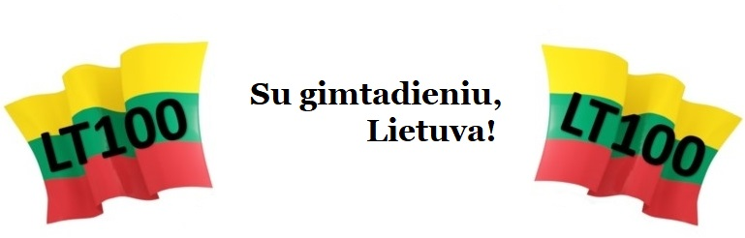

Lietuvos atkūrimo šimtmečio minėjimo programa

Eil. Nr. | Renginio pavadinimas | Data | Rengėjas
1 | Edukacinė išvyka į Ukmergės rajoną, aplankant A. Smetonos dvarą - muziejų | 2017 12 27 | Gimnazijos administracija
2 | Lietuvos valstybės atkūrimo dienos temos integravimas į mokomuosius dalykus | Sausis - balandis | Dalykų mokytojai
3. | Projektas „Mano žemė – Lietuva“ | Sausis - balandis | Pradinių klasių mokytojai
4. | Paroda „Lietuvos Nepriklausomybės kelias‘“  (Lietuvių kalbos dienos) | Sausis | Lietuvių kalbos mokytoja  J. Bazevičienė
5. | ,,Rašom! 2018“  (Lietuvių kalbos dienos) | Sausis | Lietuvių kalbos mokytoja  B. Martinkevič
6. | Poezijos skaitymai  „Lietuva – mažytis mano kraštas“  (Lietuvių kalbos dienos) | Sausis | Lietuvių kalbos mokytojos  J. Litvin  J. Bazevičienė  B. Martinkevič
7. | Informacinio pristatymo „1918 vasario 16 Lietuvos Nepriklausomybės akto signatarai“ peržiūra | Vasaris | Istorijos mokytojas  M. Dzvinel
8. | Netradicinė pamoka apie kalbą, istoriją, tėvynę „Lietuva brangi...“  (Lietuvių kalbos dienos) | Vasaris | Lietuvių kalbos mokytojos
9. | Paroda Lietuvos Valstybės Atkūrimo Dienos paminėjimui „Graži tu, mano brangi Tėvyne“  (Lietuvių kalbos dienos) | Vasaris | Bibliotekininkė
10. | Piešinių konkursas „Piešiu Lietuvą“  (Lietuvių kalbos dienos) | Vasaris | Technologijų mokytoja  A. Maslianikienė  Lietuvių kalbos mokytoja  B. Martinkevič
11. | Kipro Mašanausko kūrinio varpams „Gloria Lietuvai“ klausymas  (Lietuvių kalbos dienos) | Vasaris | Muzikos mokytojas A. Klimaševski  Lietuvių kalbos mokytoja  J. Litvin
12. | Apsilankymas virtualioje parodoje „Vasario 16-osios minėjimų užsienyje istorija 1940–1990 m.“  (Lietuvių kalbos dienos) | Vasaris | Lietuvių kalbos mokytojos
13. | Filmo „Neregėta Lietuva“ peržiūra  (Lietuvių kalbos dienos) | Kovas | Lietuvių kalbos mokytojos
14. | „Laisvės vardas – Lietuva“, stendas skirtas Kovo 11 – ajai | Kovas | Bibliotekininkė
15. | “Gyvos knygnešio pėdos”- knygnešio dienos minėjimas. | Kovas | Bibliotekininkė
16. | Literatūrinė popietė ,,Klausome gražiausių lietuviškų pasakų ir kuriame komiksus apie jų personažų draugystę“ (3 – 4 kl.).  (Lietuvių kalbos dienos) | Kovas | Lietuvių kalbos mokytoja  B. Martinkevič
17 | Skaitymo diena (grožiniai ir publicistiniai tekstai apie Lietuvos istoriją ir nepriklausomybės atkūrimo laikmetį).  (Lietuvių kalbos dienos) | Kovas | Lietuvių ir lenkų kalbų mokytojos  Bibliotekininkė
18. | Koncertas „Daina Lietuvai“  (Lietuvių kalbos dienos) | Kovas | Klasių auklėtojai
19. | Dalyvavimas pilietinėje akcijoje „Lietuva kviečia“ (susisiek su savo draugu gyvenančiu užsienyje per „Skype‘ą“ ir kartu pasveikink Lietuvą)  (Lietuvių kalbos dienos) | Kovas | Lietuvių kalbos mokytojos
20. | Pilietiškai iniciatyvių mokinių ekskursija į Vilnių, Signatarų namus, Genocido muziejų | Balandis | Klasių auklėtojai  Istorijos mokytojas
21. | Sveikatingumo bėgimas „Visi kartu“ | Balandis | Kūno kultūros mokytojas T. Mincevič

